#### Stochastic Interest Rate

更新日：1/14

# Fix-Income Instrument

【Exercise 1.4】

L(0,1)=4%，L(0,2)=5%のときF(0; 1, 2)を計算せよ．

(Proof)

(1.2)式と(1.6)式を用いて，F(t; S, T)を単利L(S,T)で表すと，

$$F\left(t;S, T\right)=\frac{\left(T-t\right)L\left(t,T\right)-\left(S-t\right)L\left(t,S\right)}{τ\left\{1+\left(S-t\right)L\left(t,S\right)\right\}}$$

となる．したがって，

$$F\left(0;1, 2\right)=\frac{2*5\%-1*4\%}{1+4\%}=0.0576…≈5.8\%$$

■

【Exercise 1.10】

Table1.1のSwap rateデータを用いて，満期1,2,3,4,5年の割引債価格をブートストラップで求めよ．ただし， $B\left(0, T_{0}\right)=1$．

(Proof)

|  |  |
| --- | --- |
| $$B\left(t,T_{n_{i}}\right)=\frac{B\left(t,T_{0}\right)-\sum_{j=1}^{n_{i}-1}{r_{j}}τ_{j}B\left(t,T_{j}\right)}{1+τ_{n_{i}}r_{i}}$$ | (1.18) |

を用いることで，逐次的に $B(0,T_{n_{i}})$ を計算すると以下の結果が得られる．



≪例≫

$B(0,1)$ と $B(0,2)$， $B(0,3)$ を実際に計算すると，

$$B\left(0,1\right)=\frac{B(0,T_{0})}{1+τ_{1}r_{1}}=0.9963… \\ B\left(0,2\right)=\frac{B\left(0,T_{0}\right)-r_{1}τ_{1}B\left(0,1\right)}{1+τ_{2}r_{2}}=0.9889… \\ B\left(0,3\right)=\frac{B\left(0,T_{0}\right)-r_{1}τ_{1}B\left(0,1\right)-r_{2}τ_{2}B\left(0,2\right)}{1+τ_{2}r_{2}}=0.9772…$$

■

# Vanilla interest rate option and forward measure

【Exercise2.6】

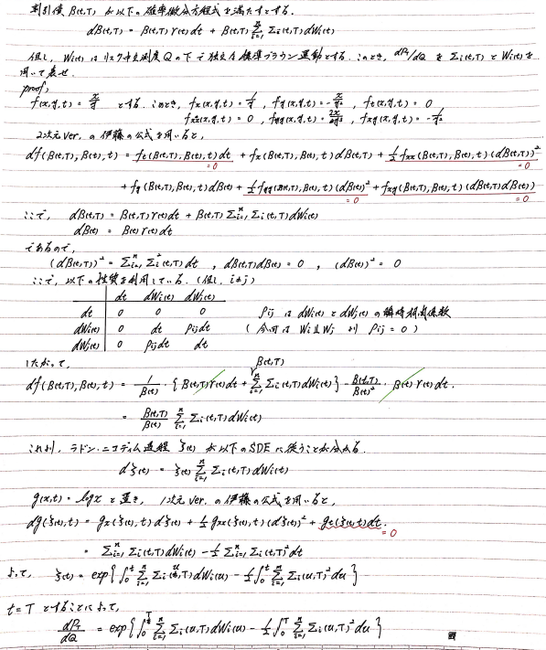

# Short-rate models

【Exercise3.3】

Vasi $\breve{c}$ ek modelの割引債価格 $B\left(t,T\right)=F(t,r\left(t\right);T)$ が**term-structure equation**(3.2)式を満たすことを示せ．

(Proof)

Exercise3.2よりVasi $\breve{c}$ ek modelの割引債価格は以下のとおりである．

$$B\left(t,T\right)=\exp\left\{-\frac{r\left(t\right)}{α}\left(1-e^{-α\left(T-t\right)}\right)-\frac{θ}{α^{2}}\left(α\left(T-t\right)+e^{-α\left(T-t\right)}-1\right)+\frac{σ^{2}}{4α^{3}}\left(2α\left(T-t\right)-3+4e^{-α\left(T-t\right)}-e^{-2α\left(T-t\right)}\right)\right\}$$

したがって，

$$\frac{∂F\left(t,r;T\right)}{∂t}=F(t,r;T)×\left\{re^{-α\left(T-t\right)}-\frac{θ}{α^{2}}\left(-α+αe^{-α\left(T-t\right)}\right)+\frac{σ^{2}}{4α^{3}}\left(2α+4{αe}^{-α\left(T-t\right)}-2αe^{-2α\left(T-t\right)}\right)\right\} \\ =F(t,r;T)×\left\{re^{-α\left(T-t\right)}-\frac{θ}{α}\left(-1+e^{-α\left(T-t\right)}\right)-\frac{σ^{2}}{2α^{2}}{\left(e^{-α\left(T-t\right)}-1\right)}^{2}\right\} \\ \frac{∂F\left(t,r;T\right)}{∂r}= F(t,r;T)×\frac{e^{-α\left(T-t\right)}-1}{α} \\ \frac{∂^{2}F\left(t,r;T\right)}{∂r^{2}}= F(t,r;T)×{\left(\frac{1-e^{-α\left(T-t\right)}}{α}\right)}^{2}$$

(3.2)式に代入すると，

$$\frac{∂F\left(t,r;T\right)}{∂t}+μ\frac{∂F\left(t,r;T\right)}{∂r}+\frac{1}{2}σ^{2}\frac{∂^{2}F\left(t,r;T\right)}{∂r^{2}} \\ = F(t,r;T)×\left\{re^{-α\left(T-t\right)}-\frac{θ}{α}\left(-1+e^{-α\left(T-t\right)}\right)-\frac{σ^{2}}{2α^{2}}{\left(e^{-α\left(T-t\right)}-1\right)}^{2}+\left(θ-αr\right)×\frac{e^{-α\left(T-t\right)}-1}{α}+\frac{1}{2}σ^{2}{\left(\frac{1-e^{-α\left(T-t\right)}}{α}\right)}^{2}\right\} \\ =r F(t,r;T)$$

■

【Exercise3.9】

(3.28)式を証明せよ．(割引債 $B(t,T)$ をニューメレールとした時のHull-Whiteモデルを求めよ．)

|  |  |
| --- | --- |
| $$dr\left(t\right)=\left(θ\left(t\right)-αr\left(t\right)-σ^{2}\left(t\right)D\left(t,T\right)\right)dt+σ\left(t\right)dW^{T}(t)$$ | (3.28) |

(Proof)

|  |  |
| --- | --- |
| $$B\left(t,T\right)=\exp\left(-r\left(t\right)D\left(t,T\right)-\int_{t}^{T}{θ\left(u\right)D\left(u,T\right)du+\frac{1}{2}\int_{t}^{T}{σ^{2}\left(t\right)D^{2}\left(u,T\right)du}}\right)$$ | (3.10) |

に対して，1変数Ver.伊藤の公式を用いる．具体的には，

$$f\left(t,x\right)=\exp\left(-xD\left(t,T\right)-\int_{t}^{T}{θ\left(u\right)D\left(u,T\right)du+\frac{1}{2}\int_{t}^{T}{σ^{2}\left(t\right)D^{2}\left(u,T\right)du}}\right)$$

とすると，

$$df\left(t,r\left(t\right)\right)=\frac{∂f}{∂t}\left(t,r\left(t\right)\right)dt+\frac{∂f}{∂x}\left(t,r\left(t\right)\right)dr\left(t\right)+\frac{1}{2}\frac{∂^{2}f}{∂x^{2}}\left(t,r\left(t\right)\right){\left(dr\left(t\right)\right)}^{2} \\ =(…)dt-D\left(t,T\right)f\left(t,r\left(t\right)\right)dr\left(t\right)+D^{2}(t,T)f\left(t,r\left(t\right)\right){\left\{\left(θ\left(t\right)-αr\left(t\right)\right)dt+σ\left(t\right)dW\left(t\right)\right\}}^{2} \\ =\left(…\right)dt-D\left(t,T\right)B\left(t,T\right)dr\left(t\right) \\ =\left(…\right)dt-B\left(t,T\right)D\left(t,T\right)σ(t)dW(t)$$

ただし，第2式と第4式は(3.8)式を代入した．

ここで，(2.8)式と比較することで，次式が得られる．

$$Σ\left(t,T\right)=-σ(t)D(t,T)$$

これより，フォワード測度 $P^{T}$ 上のB.M. $W^{T}$ は，

$$W^{T}(t)=W\left(t\right)-\int_{t}^{T}{Σ(u,T)du} \\ = W\left(t\right)+\int_{t}^{T}{σ(u)D(u,T)du}$$

となり，(3.8)式を代入することで，

$$dr\left(t\right)=\left(θ\left(t\right)-αr\left(t\right)\right)dt+σ(t)dW(t) \\ =\left(θ\left(t\right)-αr\left(t\right)\right)dt+σ\left(t\right)d\left(W^{T}\left(t\right)-\int_{t}^{T}{σ\left(u\right)D\left(u,T\right)du}\right) \\ =\left(θ\left(t\right)-αr\left(t\right)-σ^{2}(t)D(t,T)\right)dt+σ\left(t\right)dW^{T}\left(t\right)$$

■